Практична робота № 2
Тема: «ТКАНИНИ ОРГАНІЗМУ ЛЮДИНИ. ЕПІТЕЛІАЛЬНА ТА М'ЯЗОВА ТКАНИНИ»
Мета: ознайомитися з будовою і функціями епітеліальної та м'язової тканин організму людини, засвоїти принципи їх класифікації.
Професійна спрямованість: знання структурно-функціональної організації епітеліальної та м'язової тканин є основою для розуміння взаємодії протезно-ортопедичних виробів зі шкірним покривом і скелетною мускулатурою, зокрема для проектування інтерфейсу «гільза протеза – шкіра кукси» та систем міоелектричного керування протезами кінцівок.
Теоретичні запитання:
1. Що таке тканина. Типи тканин організму людини.
2. Будова, класифікація та функції епітеліальної тканини.
3. Будова, класифікація та функції м'язової тканини.
Хід роботи:
1. Дайте визначення поняттям:
Гістологія – ______________________________________________________________________
Тканина – ______________________________________________________________________
2. Зобразіть схематично класифікацію тканин організму людини (чотири основні типи; для епітеліальної та м'язової тканин вкажіть також їх різновиди):
3. Розгляньте будову видів епітеліальної тканини (рис. 1) та заповніть таблицю за різновидами, що розглядалися на лекції:
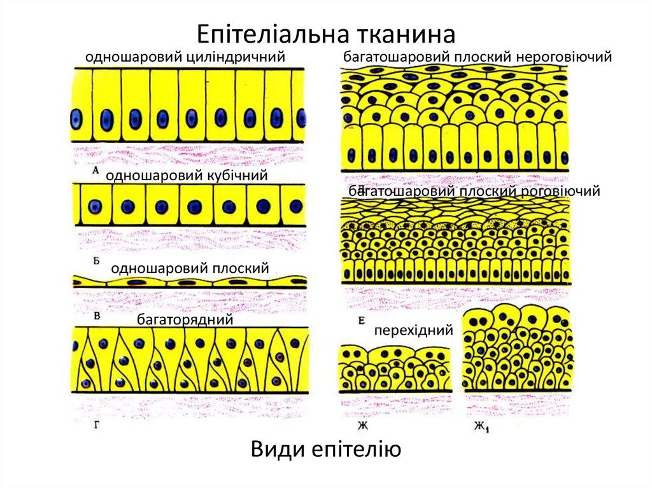
Рис. 1. Види епітеліальної тканини
Тип епітелію | Будова | Функція | Локалізація
Одношаровий плоский
Одношаровий циліндричний
Багатошаровий плоский незроговілий
Багатошаровий плоский зроговілий
4. Позначте, на якому малюнку зображено залозистий епітелій (рис. 2). Вкажіть його функцію:
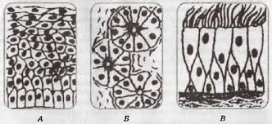
Рис. 2
Функція залозистого епітелію: ______________________________________________________________________
5. Розгляньте види м'язової тканини (рис. 3) та заповніть таблицю:
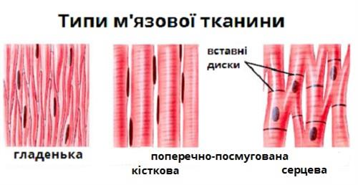
Рис. 3. Типи м'язової тканини
Тип м'язової тканини | Будова | Функція | Розташування в організмі
Непосмугована (гладка)
Посмугована скелетна
Посмугована серцева
6. Поясніть, спираючись на особливості будови епітеліальної тканини (зокрема відсутність судин і живлення через базальну мембрану), чому ділянки шкіри кукси під гільзою протеза найбільш уразливі до трофічних порушень:
ВИСНОВОК:

